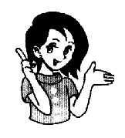
2016年青岛市中考物理模拟试题
座号
学校_________________ 班级_____________ 姓名_________________ 考试号________________
密 封 线

（本试题满分：100分，考试时间：90分钟）
真情提示：亲爱的同学，欢迎你参加本次考试，祝你答题成功！

- 卷（I）的答案需要涂在答题卡上，卷（II）的答案需要写
- 在本试卷上。
2．请务必在本试卷密封线内填写自己的学校、姓名、考试号，在指定位置填写座号！
卷（Ⅰ） 现象·实验·结构·方法（本卷满分30分）
一、单项选择题（本题满分18分，共9个小题，每小题2分）：下列各小题的四个选项中只有一个是正确的，请选出并填在题前括号内
（ ）1．下列做法中，正确的是：
A．小商贩把秤砣打个洞后用泡沫填充 B．音乐课上同学们按老师要求放声歌唱
C．夏天用空调时把温度调得很低 D．郊游时将玻璃瓶随手丢在草丛中
（ ）2．发现了电磁感应现象，进一步将电和磁联系起来的科学家是：
A．安培 B．法拉第 C．欧姆 D．奥斯特
（ ）3.下列能量转化的事例中说法正确的是
A．从滑梯上匀速下滑，势能转化为动能 B．钻木取火，内能转化为机械能
C．物体落在弹簧上将弹簧压缩，弹性势能转化为动能 D． 电动机通电转动，把电能转化为机械能
（ ）4.下列图像中，能正确表示物体做匀速直线运动的是
v

O
t
A． B． C． D．

v
t
0
v
t
0
t
v
0

（ ）5．下列作图正确的是：
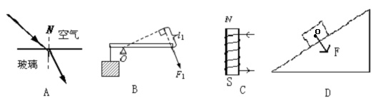

A．光从空气射向玻璃的光路图 B。力F₁的力臂 C．通电螺线管的极性 D。物体对斜面的压力
（ ）6．下列关于实验仪器使用的说法中，正确的是：
A．使用电流表时，可以将其直接接到电源两极上
B．使用弹簧测力计测力时，拉力的方向必须竖直向下
C．使用液体温度计读数时，温度计的玻璃泡要继续留在被测液体中
D．使用天平测量质量时，加最小的砝码后，发现右盘下沉，应向左调节平衡螺母
（ ）7．以下所做的几个验证性小实验，其中正确的是：
A．小球由光滑的斜坡上滚下，且越滚越快，说明动能可以转化为势能
B．将水蒸气喷到冷镜面上，镜面向下滴水，说明降低温度，可使液体发生汽化
C．将磁体靠近通电的灯泡，发现灯丝抖动，说明通电导体在磁场中受到力的作用
D．用手指分别顶住一端削尖的的铅笔的两端，稍用力挤压会感觉到削尖的那端特别疼，说明压力的作用效果与压力大小有关
（ ）8．回顾所用的科学方法，下列说法正确的是：
A．将光的反射分为镜面反射和漫反射，是采用比较法
B．发现导线太长而采取缠绕的方法从而制成滑动变阻器，是缺点列举法
C．在研究牛顿第一定律时，设计阻力逐渐减小的斜面实验，最终进行推理，得到“当阻力为零时物体做匀速运动”的结论，用的是反证法
D．用磁感线来描述磁场，用的是等效法
（ ）9．匀速运动的甲乙两物体速度之比为2:1，通过路程之比为3:4，则两物体的运动时间之比
A．3:2 B。2:3 C。8:3 D。3:8
二、不定项选择题（本题满分12分，共4个小题）：每小题中至少有一个选项是正确的，请选出并将填在题前括号中（每小题全选对得3分，漏选得1分，错选或不选得0分）
（ ）10．下列关于物理概念的说法中，错误的是：
A．速度相同时，质量越大的物体动能越大
B．单位质量的某种物质，在温度升高时吸收的热量与它的质量和升高温度的乘积之比，叫做这种物质的比热容
C．速度越大的物体动能越大，速度越小的物体动能越小
D．单位质量的某种物质的体积叫做这种物质的密度
（ ）11．下列知识结构中，正确的是：
A． | 物距 | 像的性质 |  |  | B． | 增大摩擦的方法 | 减小摩擦的方法
A． | 物距 | 大小 | 倒正 | 虚实 | B． | 增大压力 | 减小压力
A． | u＜2f | 缩小 | 倒立 | 实像 | B． | 使接触面粗糙 | 使接触面光滑
A． | 2f ＞u＞f | 放大 | 倒立 | 实像 | B． | 变滚动为滑动 | 变滑动为滚动
A． | u＞f | 放大 | 正立 | 虚像 | B． | 采用缠绕 | 使摩擦面分离

C． | 物体受力情况 |  | 运动状态 | D． | 电路特点 | 串联电路 | 并联电路
C． | 不受力 |  | 不改变 | D． | 电流路径 | 一条 | 多条
C． | 受力 | 受平衡力 | 不改变 | D． | 有无节点 | 无 | 有
C． | 受力 | 受不平衡力 | 改变 | D． | 用电器间是否影响 | 互不影响 | 相互影响  O  V  c  m  b  a
（ ）12．如图是a、b、c三种物质的m－V实验图像，以下说法正确的是：
A．同种物质的质量与体积成正比
B．同种物质的密度与质量成正比，与体积成反比
C．图中三种物质的密度关系是：ρ_{a} ＞ρ_{b} ＞ρ_{c}
D．同种物质的密度与质量、体积无关
（ ）13．叶子和小雨在探究“密度概念的建构”的实验时，得到如下数据：下列说法正确的是
物质 | 密度（g/cm³） | 熔点或凝固点℃ | 比热容J/(kg℃)
酒精 | 0.8 | -117 | 2.1×10³
水银 | 13.6 | -39 | 0.14×10³
松木 | 0.5 | ---------------- | 0.2×10³
铁 | 7.9 | 1535 | 0.46×10³
铜 | 8.9 | 1083 | 0.39×10³
- 能装下1kg水银的瓶子,一定能装下1kg的酒精
- 可以用铁锅来熔铜
C．-52℃的漠河地区不能用水银温度计
D．质量相等的铜和铁吸收相同的热量，铜的温度升高得多
卷（Ⅱ） 实验·应用·推理·探究（本卷满分70分）
专题一：光与热（本专题满分10分，共2个小题，第1小题4分，其中每空0.5分；第2小6分，其中每空1分，作图2分，计算2分）
1．回顾实验和探究：（将下列实验报告中的空缺部分填写完整
（1）探究影响音调高低的因素：
过程  方法 | 如图，让钢尺伸出桌面的长度不同，分别拨动钢尺。拨动钢尺时注意使每次振动的幅度大致相同，观察钢尺振动的 ，听其发声音调高低，采用的研究方法是 。 | 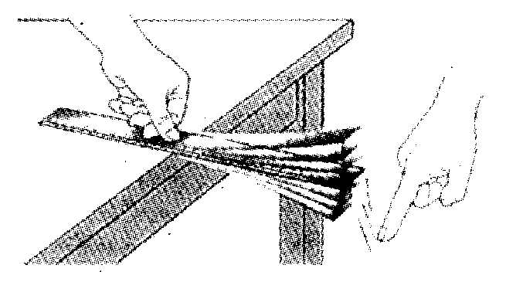
结论 | 物体振动越快，音调越 。
(2) 探究凸透镜成像规律：
过程步骤 | 实验中，小雨调整蜡烛烛焰、凸透镜、光屏的中心大致在 ，将点燃的蜡烛先后放在a、b、c、d、e各点，移动光屏，在光屏上寻找清晰的像。他发现：蜡烛在 点成像最大，在 点得不到像。
表格 | O  f  d  c  F  a  b  e
  物距u | 像的大小 | 像的倒正 | 像的虚实
  u＞2f | 缩小 | 倒立 | 实像
  2f＞u＞f | 放大 |  | 实像
  u＜f | 放大 | 正立 | 虚像
问题讨论 | 如果将凸透镜换为玻璃板，并在玻璃板后用另一只相同的未点燃的蜡烛来回移动，直至玻璃板后蜡烛与前面蜡烛所成的像完全重合，从而得出像与物大小相等，这里运用的是 法。移走蜡烛b，在此位置换上光屏，发现不能在光屏上得到像，这说明平面镜成 像。
2．运用知识解决问题：
F
F
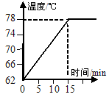
（1）夏天烈日下，小雨同学光着脚在海边玩。由于水的比热容比沙子的 ，因此在相同情况下，沙子的温度变化比海水的 。所以，小雨踩在沙滩上感到烫脚。
（2）请根据经过凹透镜后的折射光线画出入射光线。
（3）.根据图像可得，5kg的该物质从开始计时到第15min共吸收1.92×10⁵ J的热量，则该物质的比热容是多少？

专题二：力与运动（本专题满17分，共2个小题，第3小题9分，其中填空每空0.5分，作图2分；第4小题7分，其中每空1分，作图2分，计算4分）
- 回顾实验和探究：（将下列实验报告中的空缺部分填写完整）
（1）探究阿基米德原理：
器材 | 烧杯、__________________、水、小桶、石块、小木块
装置图 | 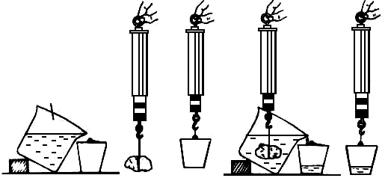 | 把右边的方框当做石块  画出本实验石块在水中  浸没时的受力示意图
步骤 | A利在弹簧测力计下挂小石块和空桶，分别记下它们的重力G和G_{桶} ；  B．弹簧测力计悬挂着石块慢慢浸入水中，弹簧测力计的示数将变 ，铁块排开的水从溢水杯流到小桶中，当石块完全浸没时，记下弹簧测力计示数F  C．用弹簧测力计测出排入水后小桶的重力G_{总}，则桶中水所受到的重力G_{排}= 。  D．用公式F_{浮}= ，算出石块所受的浮力，与G_{排}比较。
结论 | 比较所得的实验数据发现（公式表示）： 。这就是著名的阿基米德原理。
- 探究：探究摩擦力大小的因素：
原理 | 用弹簧测力计沿水平方向拉着一个木块，在不同的平面上做 运动，根据 的原理，摩擦力大小等于 。这运用了 法
装置图 | 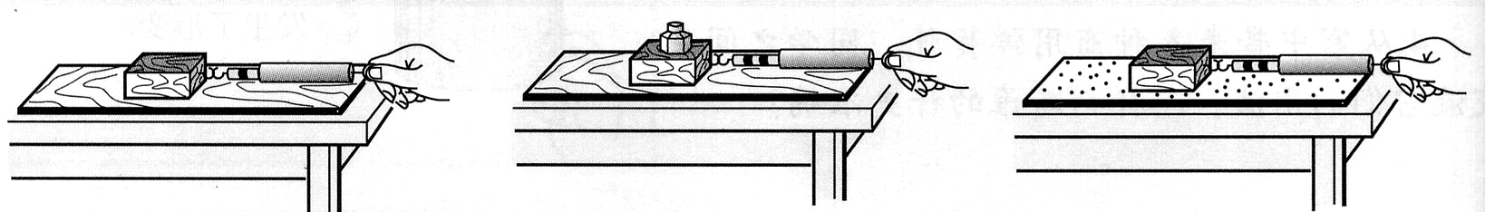  丙  乙  甲
结论 | （1）比较甲、乙两图可知：在 一定时， ，滑动摩擦力越大。  （2）比较甲、丙两图可知：在 一定时， ，滑动摩擦力越大。
问题  讨论 | 把木块放到光滑平面上，弹簧测力计换成两个质量相同的砝码，分别挂在木块的两端，松手后木块将 ；把木块转过一定角度后松手，发现木块 ，说明二力平衡时一定在
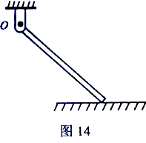
4．运用知识解决问题：
（1）（1）游泳时，手和脚向后划水，给水一个向后的力。因为力的作用是 的，所以水给人一个向 的力，使人前进。
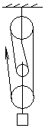
（2）粗细均匀的棒的一端搁在地上，另一端与支点O连接。画出棒所受重力的力臂。
（3）如图，用一个动滑轮总重为100N的滑轮组，把一个质量为90kg的物体在5s内将物体提升2m ，则拉力的功率是多大（写出思路并求解）？此时机械效率为多少？

专题三：电与磁（本专题满分17分，共2个小题，第5小题10分，其中填空每空0.5分，作图2分，图像2分；第6小题7分，其中每空1分，作图2分）
- 回顾实验和探究：（将下列实验报告中的空缺部分填写完整）
（1）探究电磁感应：
（2）探究欧姆定律及其它电现象：
过程 | ①让导线ab在磁场中做切割磁感线运动，灵敏电流计指针偏转，证明有感应电流生成；结论：______电路中的一部分导体在磁场中做切割磁感线运动，会产生电流的现象叫电磁感应。产生感应电流的方向与___________方向和磁场方向有关。 | 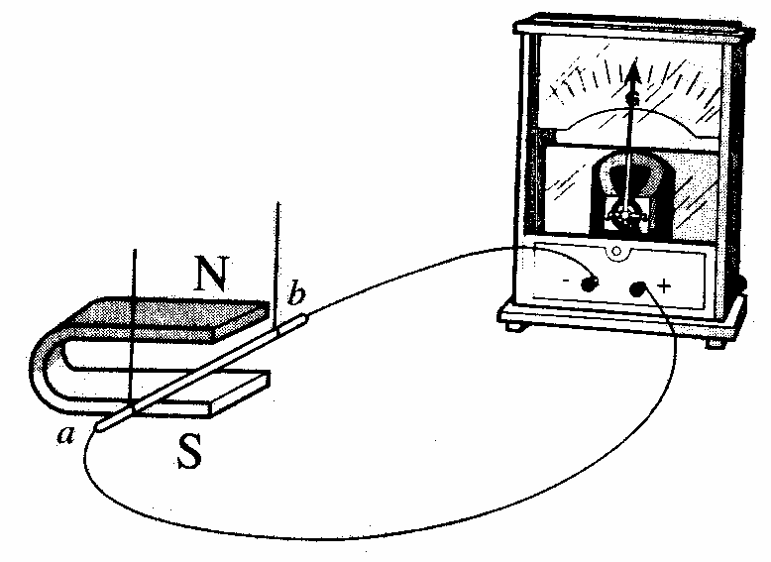
应用 | ②此现象中__________能转化为电能，据此制成了___________。
实验装置  学校 班级 姓名 考号  密 封 装 订 线 | 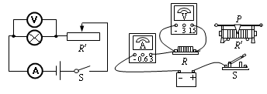  ①请根据电路图，将实物电路连接完整：
方法步骤 | ②连接电路时，开关S应该_______，滑动变阻器的滑片P移到阻值最大处；  ③连入5Ω的定值电阻，移动滑片P，测量并记下几组电压和电流值，填入表1；  ④连入10Ω的定值电阻，重复上述实验，填入表2，请将表中空格填好。
表格 | 表一：R₁=5Ω 表二：R₂=10Ω
  次数 | 1 | 2 | 3
  U/V | 3 | 6 | 9
  I/A | 0.6 | 1.2 | 1.8
  次数 | 1 | 2 | 3
  U/V | 3 | 6 | 9
  I/A | 0.3 |  | 0.9
结论 | 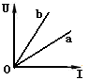⑤分析表一或表二得出：同一导体的电压与电流的比值相同，即在电阻一定时，导体中的电流与跟导体两端的电压成正比。上述实验图像如图所示，则图线______（选填a或b）反映了R₁的实验情况。  ⑥分析表一和表二的同组数据可得出：___________一定时，导体中的电流与导体的电阻成_______。
问题讨论 | 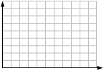  ⑦在上面实验中将电阻换成小灯泡，此装置还可以用来测量小灯泡的电阻，根据表格中的三组测量数据，可以代入公式__________算出小灯泡的电阻，将第一次实验数据填写完  整。  请利用表1数据，用描点法画出  该小灯泡的I-U图像。
  次数 | I/A | U/V | R/Ω
  1 | 0.3 | 1.8
  2 | 0.2 | 1.0 | 5.0
  3 | 0.18 | 0.8 | 4.4
方法 | ⑧测量灯电阻时，把电压表、电流表组合起来使用，这里体现的科学方法是___________法。
6．运用知识解决问题：
（1）如下图是水位自动报警原理图。当水位到达金属块A时， 灯亮，表示水位 。
（2）请根据如图实物电路，在方框内画出它的电路图。
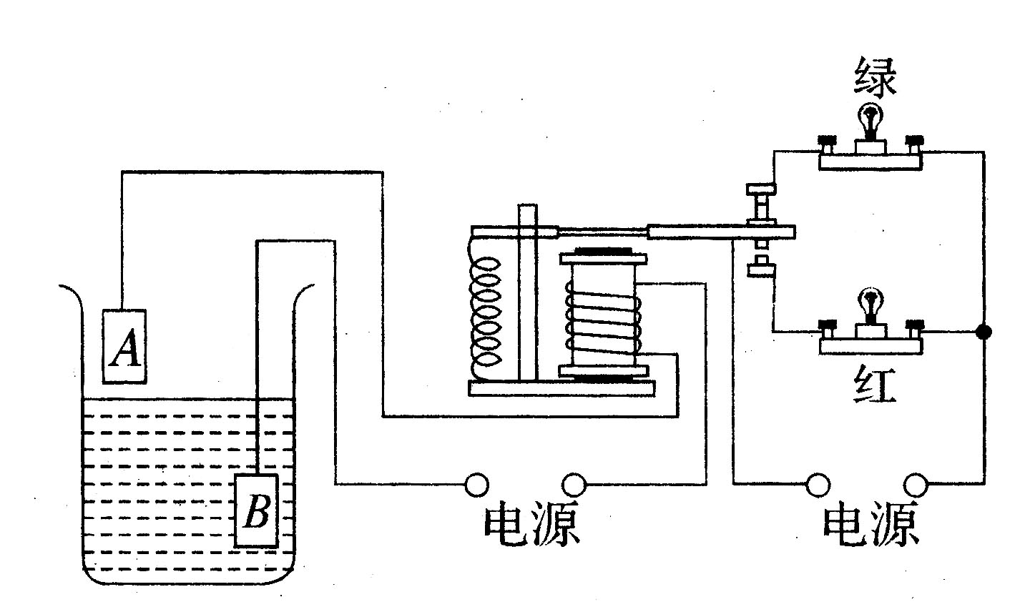
S₁
S₂
L₁
L₂

（3）将电阻R₁=5Ω和R₂=15Ω串联接在电源两极上， 知R₁上的电压为2V，则：电路中的总电流为 ；电源电压为 ；1min内电流通过R₂产生的热量是 。
专题四：综合能力（本专题满分8分，共3个小题，第7小题2分，第8小题4分，第9小题2分）
7．综合问答：
①打扫卫生时接了一桶清水，看起来桶好像变浅了；②刚洗好的衣服尽量展开晾晒；
③开着窗时，窗外有风，窗帘就会飘出窗外；④家中取暖的小太阳电暖气热的发红，而与它相连的电线却不热。等。 请你运用所学的物理知识，解释两个现象。
解释现象________： 解释现象 __ ：

8．设计实验：
（1）给你一些酒精，请你设计一个小实验，验证“液体蒸发，吸收热量。”

（2）请你完成“探究使用动滑轮不省功”的实验设计方案。
器材 | 两个不同的滑轮、细绳、重物、 、刻度尺、铁架台 | 数据  记录  表格
实验
步骤
9．综合作图：
李彤想设计一个具有高温蒸煮、可调温煲汤功能的电饭煲。现在给你2个开关S₁、S₂，电饭煲发热电阻R，一只滑动变阻器，一只红指示灯L，导线若干。
要求：电饭煲总开关S₁闭合时，指示灯L亮，表示电饭煲已经工作。当开关S₂闭合时，电饭煲处于高温蒸煮状态；当开关S₂断开时，利用滑动变阻器可调节电饭煲内温度，用以煲汤、保温。请你用电池组代替电源，在方框中画出符合要求的电路图。
专题五：综合计算（本专题满分9分，共2个小题，第10小题5分，第11小题4分）
10．如图电路，R₁=18Ω，小灯泡L标有“6V 3W”（电阻不变），
R₂

A
S₃
L
S₂
P
a
b
S₁
R₁
V
滑动变阻器的最大阻值为50Ω，电流表的量程是0～0.6A，电压表
的量程是0～3V。当断开S₂、S₃时，电流表示数为0.3A。求：
（1）电源电压U
（2）只闭合S₂时，在不超过电流表、电压表量程的情况下，小灯泡功率的变化范围。

11．如图，AOB为轻质杠杆，O为支点，圆柱体C的密度为3×103kg/m3，质量为60kg，底面积为0.1m2，OA=0.1m，OB=0.3m，请完成下列计算：
（1）将圆柱体C挂在A点，要使它对水平地面的压强为3000Pa，在B点竖直向下的拉力F1多大？（画出圆柱体C的受力示意图，写出该小题的解题思路并求解）
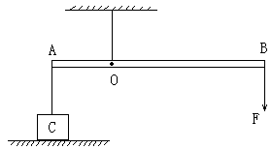
（2）若将圆柱体C挂在A点，且将其浸没在某种液体中，使杠杆平衡，加在杠杆B点竖直向下的拉力为120N，这种液体的密度多大？
F₁

专题六：创造与探究（本专题满分9分，共3个小题，第12小题3分，第13小题3分，第14小题3分）
12．归纳式探究：
在学习了万有引力后，小刚同学想到：月亮绕地球运转需要一个向心力，而地球给月亮的万有引力刚好充当这个向心力，那么向心力大小跟哪些因素有关呢？首先，他找了线绳、大小不同的几个小钢球，制作了如图所示的装置，用手握住绳，让钢球围绕手转动，他感觉到用同一个钢球进行实验，线绳长度固定时，转动速度越快，手被拉的越厉害，说明向心力越大；在速度差不多时，绳长一定时，用质量越大的小球，向心力越大；用一个小球，转动速度差不多时，绳越长，向心力越小。试验后，小刚同学想知道向心力大小与小球的质量、转动速度、绳长的具体关系，于是他查阅了有关资料，找到下列数据：
量 次数 | 1 | 2 | 3 | 4 | 5 | 6 | 7
质量（Kg） | 0.1 | 0.2 | 0.3 | 0.1 | 0.1 | 0.1 | 0.1
速度（m/s） | 0.2 | 0.2 | 0.2 | 0.4 | 0.6 | 0.2 | 0.2
绳长（m） | 0.1 | 0.1 | 0.1 | 0.1 | 0.1 | 0.2 | 0.4
向心力（N） | 0.04 | 0.08 | 0.12 | 0.16 | 0.36 | 0.02 | 0.01
请帮小刚完成下列问题：
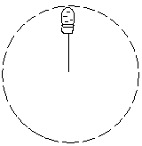
（1）若小球的质量、转动速度、绳长、向心力分别用：m、V、R、F表示，
小桶
请写出向心力F 的表达式：F= 。
（2）有一种小杂技，在一个小桶内装满水，表演者用绳拴牢
小桶把，用手握住绳，让桶在竖直平面内转动，水并不洒出来，
请你用物理知识加以解释。

（3）在摩托车表演时，表演者骑车在大圆球内运动，如图，球的半径为10m，人和车的总质量为100Kg,若要使车和人到达球的最顶点时，不至于掉下来，在最顶点的速度至少多大？（g=10N/Kg）
顶点
人和车

大圆球

13．问题解决题：
现有：轻质泡沫塑料块（质量不计），轻质小弹簧一根，水，胶带，刻度尺，深烧杯。请设计制作一个可以测液体密度的装置
（1）画图说明实验装置：

（2）说明使用方法：

（3）用所测物理量，写出液体密度的表达式：

14．演绎式探究：
物体有热胀冷缩的性质，小明同学在研究热胀冷缩的资料时，看到一个没有学习过的物理概念：“线胀系数”，其定义是：单位长度的细物体，温度升高1摄氏度时，伸长的长度，叫这种物质的线胀系数。请你回答下列问题：
.（1）请回顾比热容的定义和表达式，利用类比法写出线胀系数的表达式。（线胀系数用α表示、长度用L表示、伸长用ΔL表示）
（2）线胀系数的单位是__________。
（3）已知铁的线胀系数为1.2×10 ⁻ ⁵，两根电话线杆间的距离为50米，工人师傅在夏天气温为30℃时架设电话线，若冬天最低可能降到-20℃，通过计算说明，两根电线杆之间架设电话线时，应多预留多长的铁丝电话线？

中考物理模拟试题 参考答案
卷（Ⅰ） 现象·实验·结构·方法（本卷满分30分）
1 | 2 | 3 | 4 | 5 | 6 | 7 | 8 | 9 | 10 | 11 | 12 | 13
B | B | D | C | A | C | C | B | D | BCD | BC | ACD | BCD
卷（Ⅱ） 实验·应用·推理·探究（本卷满分70分）
专题一：光与热（本专题满分10分，共2个小题，第1小题4分，其中每空0.5分；第2小6分，其中每空1分，作图2分，计算2分）
1．回顾实验和探究：
F
F
（1）频率 控制变量法 高
（2）同一高度 b a
（3）等效法 虚
2．运用知识解决问题：
（1）大 大 （2）
（3）2.4×10³ J/(kg ·℃）

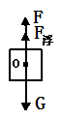
专题二：力与运动（本专题满17分，共2个小题，第3小题9分，其中填空每空0.5分，作图2分；第4小题7分，其中每空1分，作图2分，计算4分）
3．回顾实验和探究：
（1）弹簧测力计 变小 G—F G_{总}—G_{桶} F_{浮}= G_{排}
（2）匀速直线 二力平衡 弹簧测力计示数 转换法
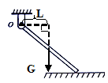
接触面粗糙程度 压力 压力 接触面越粗糙
静止 转回原处 在一条直线
4．运用知识解决问题：
（1）相互 前 （2）如图
（3）400W 90%

专题三：电与磁（本专题满分17分，共2个小题，第5小题10分，其中填空每空0.5分，作图2分，图像2分；第6小题7分，其中每空1分，作图2分）
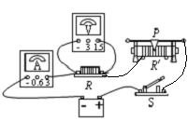
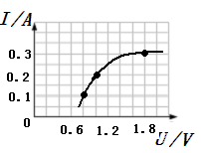
5．回顾实验和探究：
（1）闭合 导体运动 机械能 发电机
（2）断开 0.6 a 导体两端电压
反比 R=U/I 6 组合法
6．运用知识解决问题：
（1）红 上升
L₂
L₁
S₂
S₁

（2）（两灯并联得1分，
开关位置正确得1分。短路不得分）
（3）0.4A 8V 144J

专题四：综合能力（本专题满分8分，共3个小题，第7小题2分，第8小题4分，第9小题2分）
7．综合问答：（原理与具体分析结合解释每个场景得1分,结论得1分）
解释场景 ① ：桶底的光到达水面时发生折射，折射光线远离法线，人眼逆着光线看过去，看到变浅的虚像
解释场景 ② ：摊开晾增大了液体表面积，从而加快蒸发，衣服干的快
解释场景 ③ ：流速越大的位置压强越小，屋内气压大于屋外气压，将窗帘压出窗外
解释场景 ④ ：电热丝与导线串联，电流相同，电热丝的电阻大，根据焦耳定律Q=I²Rt，电热丝产生较多的热量
8．设计实验：
（1）将酒精擦到皮肤上，过一会看到酒精减少，皮肤会感觉发凉，说明液体蒸发，要吸收热量。
（2）步骤与表格各1分，共2分
器材 | 弹簧测力计 | 数据  记录  表格
  做功方法 | F/N | S/m | W/J
  手提
  动滑轮1
  动滑轮2
实验  步骤 | 1、用手将一重物G提升10cm，再分别用两个个动滑轮将同一重物提升相同高度，分别测出所用拉力F和对应的 距离，根据W=Fs计算出两次所做的功W₁、W₂。  2 、分析数据，得出结论
9．综合作图：
L
S₁
P
R
S₂

专题五：综合计算（本专题满分9分，共2个小题，第10小题5分，第11小题4分）
10．（1）R_{L}=U²/P =6²/3=12 (Ω) ……1分
L
R₁

A
当断开S₂、S₃时，等效电路如案图6：
U=IR=I(R_{L}+R₁)=0.3A×(12Ω+18Ω)=9V ……1分

（2）只闭合S₂时，等效电路如案图7：
由题意得出：3Ω≤R₂≤6Ω ……1分
R₂

A
L
P
a
b
V
当R₂=3Ω时，小灯泡功率最大
P_{L最大}=I²_{最大}R_{L}=[9/（12+3）]²×12=4.32W
同理: 当R₂=6Ω时，小灯泡功率最小
P_{L最小}=I²_{最小}R_{L}=[9/（12+6）]²×12=3W
小灯泡功率的变化范围为4.32W—3W。 ……2分
11．
解：F_{拉}= G-F_{N}= G-F_{压}= G- pS=60×10-3000×0.1=300（N） ……1分
F₁= F_{拉}·OA/OB=300×0.1/0.3=100(N) ……1分
（2）F_{拉}′= F₁′·OB/OA=120×0.3/0.1=360(N) ……1分
F_{浮}= G - F_{拉}′= mg- F_{拉}′=60×10-360 = 240（N） ……1分
V_{排}=V=m/ρ_{c}=60/3×10³=2×10⁻²（m³）
ρ_{液}= F_{浮}/g V_{排}=240/(10×2×10⁻²)=1.2×10³（kg/m³）

专题六：创造与探究（本专题满分9分，共3个小题，第12小题3分，第13小题3分，第14小题3分）
12．归纳式探究：
（1）F=mv2/R
(2)当桶转到圆的顶部时，仍有一定的速度，要使水做圆周运动需要一个向心力，水的重力充当了向心力，所以水不洒出来。
（3）10m/s

13、创造能力题：
（1）如图
（2）首先在烧杯中倒入水，直到完全浸没泡沫塑料，用刻度尺测出弹簧伸长量△L1，再将水换成待测液体，完全浸没泡沫塑料，用刻度尺测出弹簧伸长量△L2，即可计算待测液体的密度。
（3）ρ液=ρ水△L2/△L1

14、进一步探究：
（1）α=△L/L△t
（2）℃-1
（3）3×10-2m

